1. 아래와 같이 각 empno 당 2개씩 row가 생성되도록 만든 후 각 empno 당 1건만 남기고 삭제시키는 문을 작성하시요.

(최소 2개 이상)

create table emp_dup

as

select a.*

from emp a,

(select 1 from emp where rownum <= 2) b;

2. 아래와 같이 SAL_HIST Table을 생성한 후 아래와 같이 기간이 조회되도록 하시요.

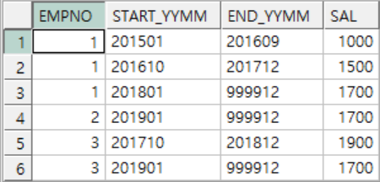

CREATE TABLE SAL_HIST

(

EMPNO NUMBER (4) NOT NULL,

START_YYMM CHAR(6),

SAL NUMBER (7,2)

);

INSERT INTO SAL_HIST VALUES (1,'201501',1000);

INSERT INTO SAL_HIST VALUES (1,'201610',1500);

INSERT INTO SAL_HIST VALUES (1,'201801',1700);

INSERT INTO SAL_HIST VALUES (2,'201901',1700);

INSERT INTO SAL_HIST VALUES (3,'201710',1900);

INSERT INTO SAL_HIST VALUES (3,'201901',1700);

commit;

3. 아래와 같이 EMP Table을 참조하여 부서별,기간별 소속된 직원수를 구하는 SQL을 작성하시요.

